Examen VWO
2015

tijdvak 1
dinsdag 13 mei
13.30 – 16.30 uur

wiskunde B

Formules
Vlakke meetkunde
Verwijzingen naar definities en stellingen die bij een bewijs mogen worden gebruikt zonder nadere toelichting.
Hoeken, lijnen en afstanden:
gestrekte hoek, rechte hoek, overstaande hoeken, F-hoeken, Z-hoeken, afstand punt tot lijn, driehoeksongelijkheid.
Meetkundige plaatsen:
middelloodlijn, bissectrice, bissectricepaar, middenparallel, cirkel, parabool.
Driehoeken:
hoekensom driehoek, buitenhoek driehoek, congruentie: HZH, ZHH, ZHZ, ZZZ, ZZR; gelijkvormigheid: hh, zhz, zzz, zzr; middelloodlijnen driehoek, bissectrices driehoek, hoogtelijn driehoek, hoogtelijnen driehoek, zwaartelijn driehoek, zwaartelijnen driehoek, gelijkbenige driehoek, gelijkzijdige driehoek, rechthoekige driehoek, Pythagoras, gelijkbenige rechthoekige driehoek, halve gelijkzijdige driehoek.
Vierhoeken:
hoekensom vierhoek, parallellogram, ruit, rechthoek, vierkant.
Cirkel, koorden, bogen, hoeken, raaklijn, vierhoeken:
koorde, boog en koorde, loodlijn op koorde, middellijn, Thales, middelpuntshoek, omtrekshoek, constante hoek, raaklijn, hoek tussen koorde en raaklijn, koordenvierhoek.
Goniometrie

 |  | Wortelfuncties
In de figuur zijn de grafieken getekend van de functies f en g gegeven door en . Verder zijn de lijnen getekend met vergelijkingen en , met .

figuur
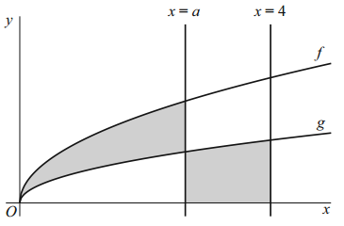
In de figuur zijn twee vlakdelen grijs gemaakt. Het ene grijze vlakdeel wordt begrensd door de grafieken van f en g en de lijn met vergelijking . Het andere grijze vlakdeel wordt begrensd door de grafiek van g, de x-as en de lijnen met vergelijkingen en .
6p | 1. | Bereken exact voor welke waarde van a deze vlakdelen gelijke oppervlakte hebben.

 |  | Cirkels en lijnstuk
Over de cirkel met middelpunt (0, 0) en straal 1 beweegt een punt A met bewegingsvergelijkingen:
met
Over de cirkel met middelpunt (0, 0) en straal 2 beweegt een punt B met bewegingsvergelijkingen:
met
In de figuren 1 en 2 zijn de twee cirkels en het lijnstuk AB getekend voor de tijdstippen en .
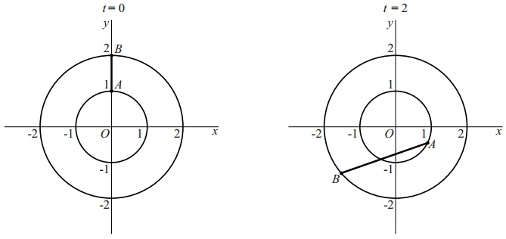
figuur 1 figuur 2
 |  | Op de tijdstippen waarop B zich op de x-as bevindt, bevindt A zich op de lijn met vergelijking of op de lijn met vergelijking .
5p | 2. | Bewijs dit.
In figuur 3 is het lijnstuk AB getekend op een figuur 3
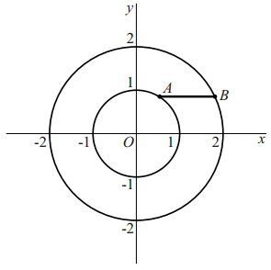
tijdstip waarop het horizontaal is en boven de x-as
ligt.

Er zijn twee tijdstippen waarop het lijnstuk AB
horizontaal is en onder de x-as ligt.
6p | 3. | Bereken voor één van deze tijdstippen de coördinaten  van A, afgerond op één decimaal, en teken het  bijbehorende lijnstuk AB in de figuur op de uitwerkbijlage.

 |  | Helderheid van sterren
Aan de sterrenhemel bevinden zich heldere en minder heldere sterren. De helderheid van een ster werd in de oudheid reeds aangegeven met een getal, de magnitude van de ster. Zeer heldere sterren kregen magnitude 1. Nauwelijks zichtbare sterren kregen magnitude 6. Een kleine waarde betekent dus een grote helderheid. In deze opgave is m de magnitude.

Tegenwoordig meet men de hoeveelheid licht die van een ster wordt ontvangen. De helderheid van een ster wordt dan vaak uitgedrukt in lux (een eenheid voor verlichtingssterkte). In deze opgave is L de helderheid in lux.

In de tabel staan voor een aantal helderheden de waarden van m en L.
tabel
m | 1,0 | 2,0 | 3,0 | 4,0 | 5,0 | 6,0
L

Tussen L en m bestaat een exponentieel verband van de vorm .
4p | 4. | Leid uit de tabelgegevens bij en af dat en .
Voor L geldt dus: .

In het sterrenbeeld Steenbok bevindt zich een optische dubbelster: twee sterren die met het blote oog als één object worden waargenomen. Na meting blijkt dat voor de ene ster geldt en voor de andere ster . De waarde van L van de optische dubbelster is de som van de L-waarden van de afzonderlijke sterren.
4p | 5. | Bereken de magnitude van de optische dubbelster. Rond je antwoord af op één decimaal.
L is omgekeerd evenredig met het kwadraat van de afstand x (in meters) van de ster tot de aarde: , waarbij C een constante is.
Er geldt het volgende verband:
4p | 6. | Bewijs dit.
Momenteel is de afstand x van de ster Aldebaran tot de aarde meter. Deze afstand neemt toe met meter per jaar, dus m/j. Door deze verwijdering verandert ook de helderheid van de ster en dus ook de magnitude m.
De snelheid waarmee m verandert kan worden berekend met de afgeleide van m als functie van de tijd t (in jaren).
Voor deze afgeleide geldt:
3p | 7. | Bereken met behulp van differentiëren de snelheid waarmee de magnitude m van Aldebaran op dit moment verandert.

 |  | Gelijke hoeken
Gegeven is cirkel c met middelpunt M. Op deze cirkel liggen de punten A en B zo, dat door A, B en M een cirkel d met middelpunt N gaat, waarbij N buiten c ligt.
Punt S ligt op cirkel d op de boog buiten cirkel c.
Zie figuur 1. Deze figuur staat ook op de uitwerkbijlage.

figuur 1 figuur 2
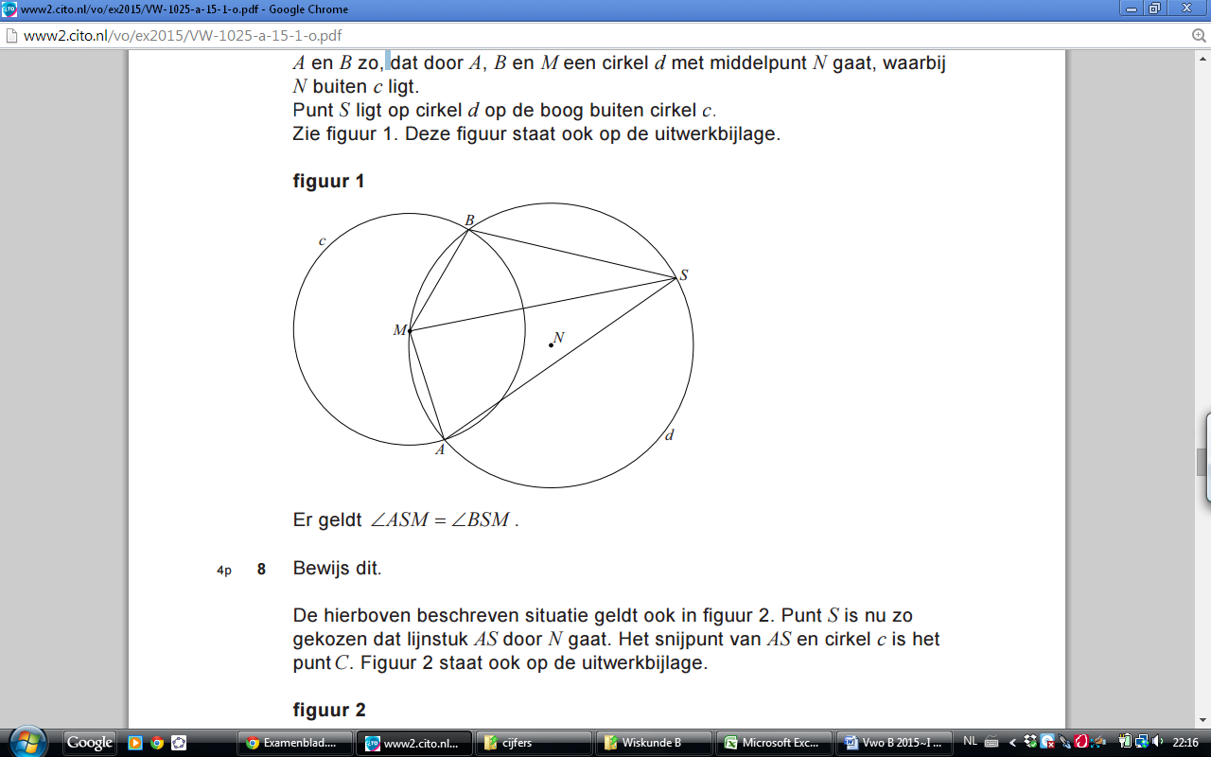
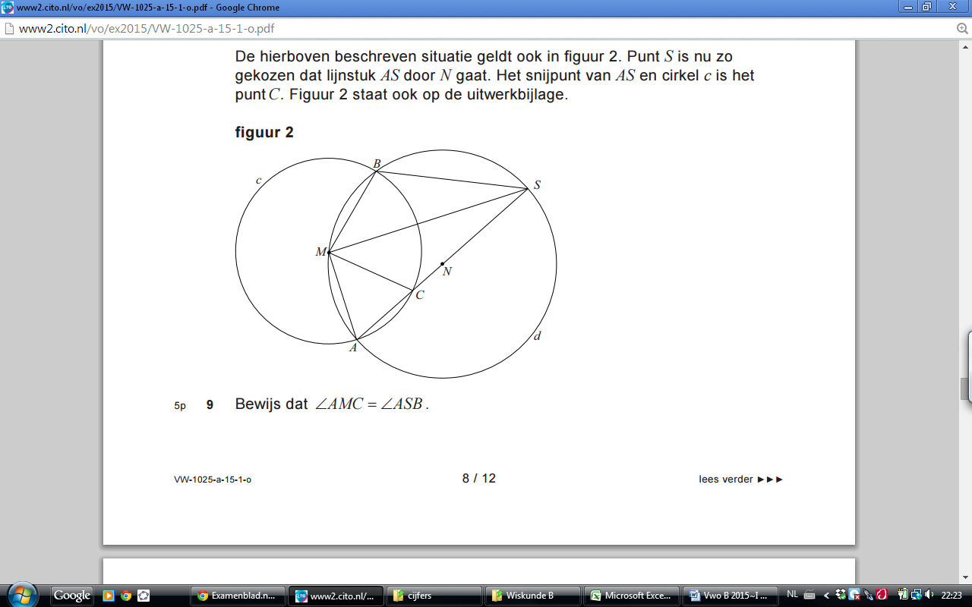
Er geldt .
4p | 8. | Bewijs dit.
 |  | De hierboven beschreven situatie geldt ook in figuur 2. Punt S is nu zo gekozen dat lijnstuk AS door N gaat. Het snijpunt van AS en cirkel c is het punt C. Figuur 2 staat ook op de uitwerkbijlage.
5p | 9. | Bewijs dat .

 |  | Gelijke hellingen
Voor elke a met wordt de functie f_{a} gegeven door met domein .
De afgeleide functie van f_{a} kan worden geschreven als .
3p | 10. | Bewijs dit.
De functie g is gegeven door figuur
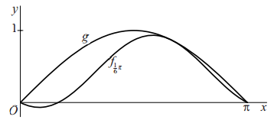
met domein .
In de figuur zijn de grafieken van g
en getekend.

Deze twee grafieken raken elkaar in een
punt met . In dat punt is de helling
van beide grafieken dus gelijk. Er zijn nog
twee andere waarden van x waarvoor de
helling van de grafiek van gelijk is aan de helling van de grafiek van g.
6p | 11. | Bewijs dat deze x-waarden van elkaar verschillen.

 |  | Hardheid
De functie f wordt gegeven door . De grafiek van f is een halve cirkel met middelpunt O(0, 0) en straal 5.
Voor de functie f geldt: .
5p | 12. | Bewijs dit.
In figuur 1 is de grafiek van f getekend. We bekijken het deel van de grafiek tussen en . Door dit gedeelte te wentelen om de x-as ontstaat het bolsegment met dikte h. Zie figuur 2.
figuur 1 figuur 2
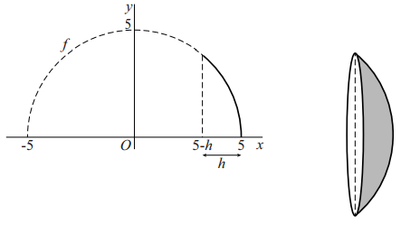

Voor de grijs gemaakte oppervlakte A van het bolsegment, dus zonder de oppervlakte van de cirkelvormige linkerkant, geldt:
Met behulp van deze integraal kan exact worden berekend dat .
3p | 13. | Bewijs dat .
De formule voor de oppervlakte van een bolsegment bewijst zijn nut bij de methode die de Zweed Brinell ontwikkelde voor het bepalen van de hardheid van materialen. Bij deze methode wordt gebruik gemaakt van een massieve bolvormige kogel die een diameter van 10 mm heeft. De kogel wordt met kracht tegen het te testen materiaal gedrukt, waardoor er in het materiaal een indruk in de vorm van een bolsegment ontstaat. De oppervlakte van dat bolsegment hangt af van de hardheid van het materiaal en de kracht waarmee wordt gedrukt.
Deze kracht mag niet zo groot zijn dat de kogel vervormt of voor meer dan de helft in het materiaal wordt gedrukt.
In de praktijk wordt bij de hardheidsmeting volgens Brinell de diameter d (in mm) van de cirkelvormige rand van de indruk gemeten. In figuur 3 is een dwarsdoorsnede getekend van een kogel met diameter 10 mm die een stukje in het materiaal is gedrukt. De diepte van de indruk is h (in mm).

figuur 3
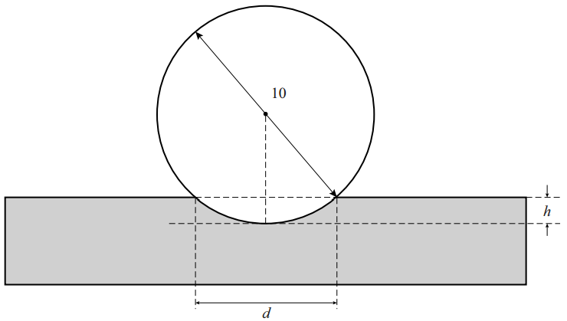
Met behulp van figuur 3 kan het volgende verband tussen h en d worden gevonden:
5p | 14. | Bewijs de juistheid van deze formule.
De hardheid volgens Brinell wordt aangeduid als HB. Deze hardheid wordt bepaald met de formule:
Hierbij is F de kracht in newton (N) waarmee wordt gedrukt en A de oppervlakte van het bolsegment dat in het materiaal is gedrukt in mm².

Bij een hardheidsmeting wordt de kogel met een kracht van 29 400 N in het te testen materiaal gedrukt.
5p | 15. | Bereken voor welke waarde van d de hardheid HB van het materiaal 340 is. Rond je antwoord af op één decimaal.

 |  | Raken aan een cirkel
Gegeven zijn twee halve lijnen k en l vanuit punt A en een cirkel met middelpunt M die zowel k als l raakt. De raakpunten van k en l aan de cirkel zijn respectievelijk B en C. Zie figuur 1.
Uit de congruentie van driehoek ABM en driehoek ACM volgt dat AM bissectrice is van hoek BAC.

figuur 1 figuur 2
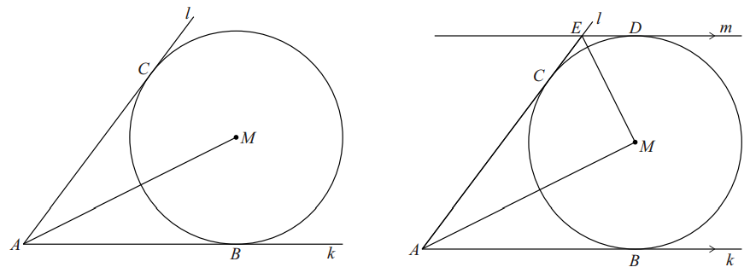
In figuur 2 is de situatie van figuur 1 uitgebreid. Lijn m is evenwijdig aan k en raakt de cirkel in punt D. De lijnen l en m snijden elkaar in punt E.
Uit de congruentie van driehoek ECM en driehoek EDM volgt dat EM bissectrice is van hoek CED. Figuur 2 staat ook op de uitwerkbijlage.
5p | 16. | Bewijs dat .
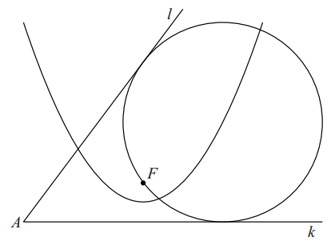
In figuur 3 zijn weer twee halve lijnen k en l figuur 3
vanuit punt A getekend. De hoek tussen k en
l is scherp. Tussen deze halve lijnen ligt een
punt F.
Ook is de parabool getekend die brandpunt F
en richtlijn k heeft. Door F kunnen twee cirkels
worden getekend die zowel k als l raken. Een
van deze cirkels is getekend. Figuur 3 staat
vergroot op de uitwerkbijlage.
4p | 17. | Teken in de figuur op de uitwerkbijlage het  middelpunt N van de andere cirkel. Licht je  werkwijze toe.

Wiskunde B 2015-I
Uitwerkbijlage.

NAAM: . . . . . . . . . . . . . . . . . . . . . . . .

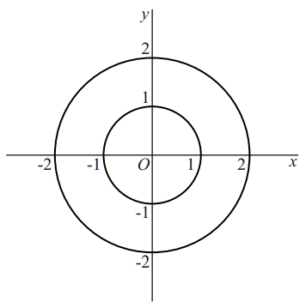
opgave 3.

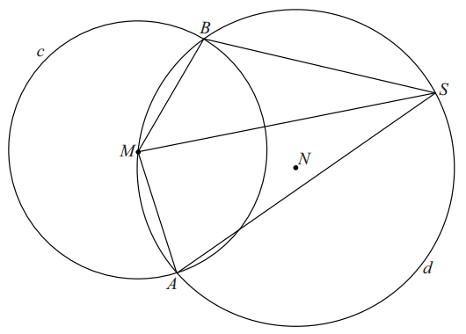
opgave 8.

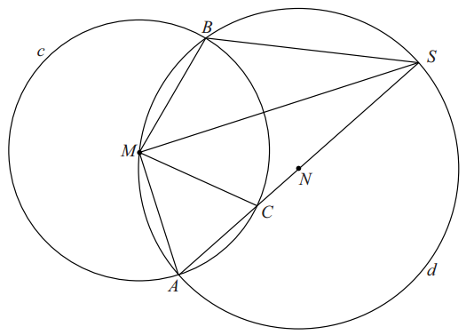
opgave 9.

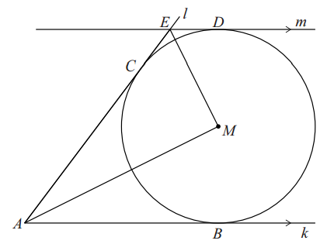
opgave 16.

opgave 17.
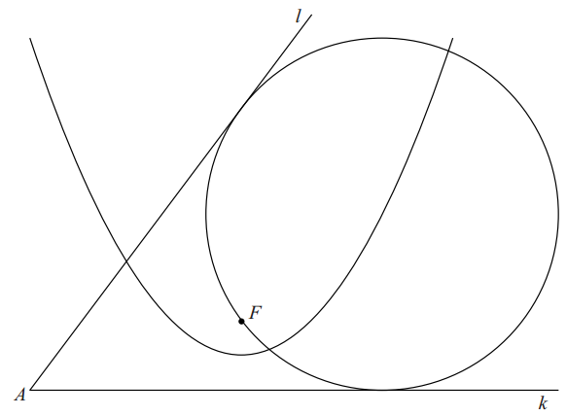

Wiskunde B 2015-I
Uitwerkingen. (N=1,4)

Wortelfuncties
1.(6) (3)
(1)
(2)

Cirkels en lijnstuk
2.(5) B op de x-as: (1)
(2)
en : beide op de lijn
en : beide op de lijn (2)
3.(6) (1)
Voer in: en intersect: (2)
(1) en (1)
En de tekening: (1)

Helderheid van sterren
4.(4)
(1) (1)
(2)
5.(4) en (1)
(3)
6.(4) (1)
(2)
(1)
7.(3) (1)
(2)

Gelijke hoeken
8.(4) 1. (straal van c) (1)
2. (gelijkbenige driehoek) (1)
3. en (constante hoek) (2)
4. (volgt uit 2 en 3)
9.(5)
1. (Thales) (1)
2.
3. (straal), dus (gelijkbenige driehoek) (1)
4. (gestrekte hoek) (1)
5. (hoekensom driehoek) (1)
6. (vorige vraag) (1)

Gelijke hellingen
(2)
10.(3) (1)
11.(6) (2)
(3)
Het verschil van de eerste twee oplossingen is . (1)

Hardheid
12.(5) (2)
(3)
13.(3) (1)
(2)

14.(5) (2)
(3)
15.(5)
(1)
(2)
Voer in: en (1) intersect: (1)

Raken aan een cirkel
16.(5) 1. (Z-hoek)
2. (gestrekte hoek)
3. (EM is een bissectrice)
4. (AM is een bissectrice)
5. (hoekensom van een driehoek)
17.(4) N moet even ver van F liggen als van k: N moet op de parabool liggen. (1)
N ligt even ver van k als van l: N moet op de bissectrice van hoek A liggen (1)

